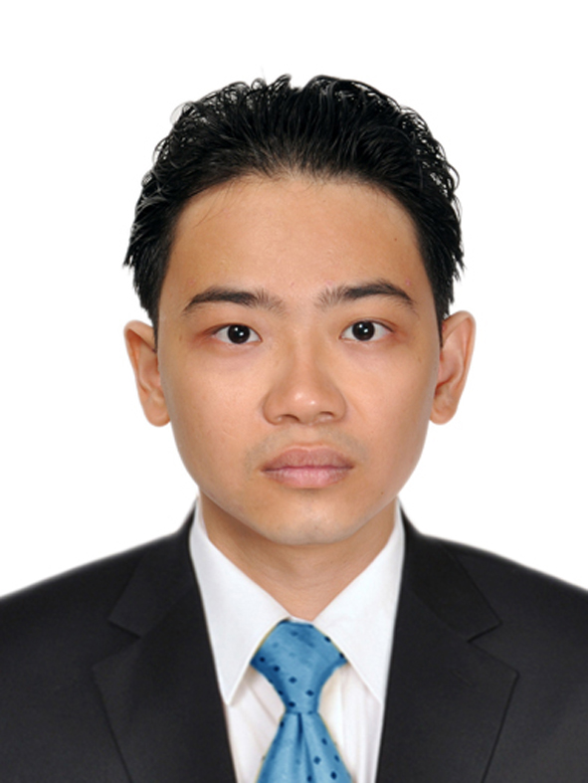
履歴書 2016年 8月29日現在
フリガナ | チャン・ユイ・クン
氏名 | TRAN DUY CUONG | ㊞
生年月日 | 1989年10月15日 (満26歳) | 男 ・ 女
フリガナ | トウキョウトニシトウキョウシフジマチ ミナモトマンション |  | TEL.
現住所 | 〒202－0014  東京都西東京市富士町4－4－12 みなもとマンション203号室 |  | 携帯 070－4039－4990
現住所 |  |  | FAX.
Eメール | tranduycuong@hotmail.com
フリガナ |  |  | TEL.
連絡先 | 〒 － （現住所以外に連絡を必要とする場合のみ記入）  同上
連絡先 |  |  | FAX.

年 | 月 | 学歴・職歴（各別にまとめて書く）
 |  | 学 歴
2007 | 9 | HUFLIT大学 情報技術学部 情報システム学科 入学
2011 | 10 | HUFLIT大学 情報技術学部 情報システム学科 卒業
2015 | 10 | 新宿日本語学校 入学
2016 | 9 | 新宿日本語学校 修了見込み
 |  | 職 歴
2011 | 8 | 株式会社VIETBANDO 入社
2015 | 9 | 株式会社VIETBANDO 退社
 |  | 以上

年 | 月 | 免許・資格
2011 | 10 | 情報技術の学士号

志望の動機、特技、好きな学科など  好きな学科は人工知能です。特にコンピュータビジョンと自然言語処理です。卒業プロジェクトは顔領域検出でした。人間ができることはコンピュータでもできると思っています。ですから、私は、問題が難しければ難しいほど、どうやったら解決できるか、挑戦するのが好きです。 | 通勤時間  約 時間 分
扶養家族（配偶者を除く）
0人
 | 配偶者  有 無 | 配偶者の扶養義務  有 無

本人希望記入欄（特に給料、職種、勤務時間、勤務地、その他についての希望などがあれば記入）
貴社規定に従います。

保護者(本人が未成年の場合のみ記入)  フリガナ |  | TEL.
氏名 | 住所 〒 －
氏名 | 住所 〒 － | FAX.

